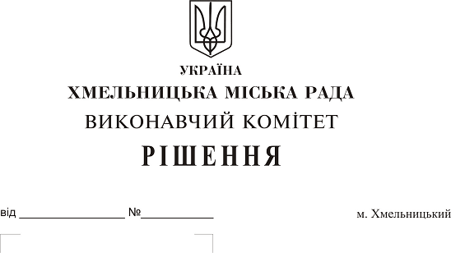 Про надання дозволу на передачу з балансу
спеціалізованого комунального підприємства
«Хмельницька міська ритуальна служба»
на баланс Департаменту освіти та науки
Хмельницької міської ради автомобіля ГАЗ 2752

Розглянувши клопотання Департаменту освіти та науки Хмельницької міської ради спеціалізованого комунального підприємства «Хмельницька міська ритуальна служба», керуючись Законом України «Про місцеве самоврядування в Україні» та рішенням двадцять восьмої сесії Хмельницької міської ради від 30.10.2013 року № 11 «Про впорядкування управління об’єктами комунальної власності територіальної громади міста Хмельницького», виконавчий комітет міської ради

ВИРІШИВ:

1.Передати з балансу спеціалізованого комунального підприємства «Хмельницька міська ритуальна служба» (С. Бортник) на баланс Департаменту освіти та науки Хмельницької міської ради (Р. Миколаїв) автомобіль ГАЗ 2752, державний номер ВХ 7212 АН, балансовою вартістю 238419,61 грн, сумою зносу 97662,90 грн, залишковою вартістю 140756,71 грн.
2. Контроль за виконанням рішення покласти на заступника міського голови Г. Мельник.

Міський голова О. Симчишин

